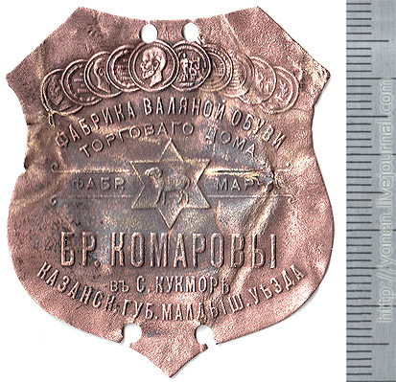
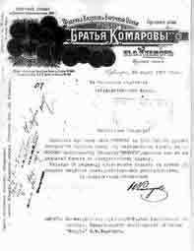
Кукморские валенки - история
Кукмор, село владельческое Казанской губернии, Мамадышского уезда, в 65 верстах от уездного города Мамадыш при речке Нурме. Число жителей - 856 душ обоего пола, 125 дворов, училище, собор святого Петра и Павла, становая квартира, еженедельные базары. Село Кукмор славился своими ремесленниками. Одни вырабатывали кожу, вили канаты, изготавливали ведерные медные самовары, подносы, чайники, кумганы. Было развито шорное ремесло, вязали пуховые платки, изготовляли рогожу, катали валенки и войлок, изготовление которых позже приняло массовый характер.
Кукморская фабрика валяной обуви была создана на базе двух фабрик частного владения: торгового дома "Братья Комаровы" фабрики валяной и бурочной обуви и фабрики "Братья Родыгины". До воссоединения фабрик оба фабриканта вели свою деятельность независимо друг от друга и конкурировали между собой.
Свое дело предприимчивые братья Комаровы начинали уже в 1867 году с пошива бурочной обуви в мастерских, открытых в помещениях двора их родового дома, сохранившегося и по ныне под №6 на ул.Ворошилова.
Хозяева фабрики - Братья Комаровы жили в этом двухэтажном особняке, который расположен в центре поселка Кукмор, на правом берегу реки Нурминка. В настоящее время в этом особняке располагается историко - краеведческий музей Кукморского района., где собран богатый материал о истории Кукмора, промышленных предприятий... В механических мастерских во дворе делались заготовки бурок, а окончательная выработка этой изящной обуви на кожаной подошве, на рантах и обсоюзенной хромом, велась бурочными мастерами дома.
И когда братья задумали расширить производство бурок и заняться выделкой валенок, для которой площадь мастерской не позволяла, на окраине села они начали возводить фабричные корпуса. Один из братьев - Николай Васильевич Комаров поселился в доме, что стоит сейчас рядом с административным зданием валяльно-войлочного комбината. С тех пор официально предприятие стало именоваться торговым домом "Братья Комаровы" фабрика валяной и бурочной обуви. Братья Комаровы также имели фабрику валяной обуви в селе Каймары Арского уезда, после революции именуемой Госфабрикой валяной обуви №4. Скупая шерсть, в большинстве у местного населения, фабриканты ее чесали у себя на фабрике на чесальных машинах и в виде ваты давали надомникам, а от них уже получали готовые валенки, на которые ставили свое фирменное клеймо. Мастера катали валяные сапоги черные и белые, часть из них с так называемыми мушками, вышитыми на голенищах.
Фабрика торгового дома Комарова имела 8 чесальных машин фирмы "Прайт Уитни" (Англия) шириной 1,9 метров и одну чесальную машину с ватрамой и щипальную машину для изготовления бурочного войлока, из которого в мастерских Комарова сапожниками шились войлочные бурки. Для приведения в движение этого оборудования и освещения своего предприятия, имелась одна паровая машина 30 лошадиных сил и дизель 80 лошадиных сил, но весь процесс основообразования, стирка, насадка, сушка и очистка велась вручную. Годовое производство Торгового Дома "Братья Комаровы" оценивалось в 1,5 миллиона рублей.
В 1917 году после Октябрьской революции все предприятия выпускающие валяную обувь, объединились в одну фабрику. Хозяин Торгового Дома Николай Комаров передал фабрику представителям новой власти и поселился в Казани. Здесь он занимал ответственные хозяйственные должности и какое - то время преподавал технологию валяного производства в техникуме легкой промышленности.
Оборудование было сконцентрировано в одном месте. Были уже постоянные кадры валяльщиков, закрепленные за фабрикой. Надомников не стало. Рабочие работали в корпусах фабрики, появлялись цеха.
Гражданская война, а затем послевоенная разруха привели к тому, что выпуск валяной обуви уменьшился до 500 пар в день. Начиная с 1923 года фабрика начинает наращивать свой выпуск.
В годы Великой Отечественной войны происходит резкий спад выпуска валяной обуви по следующим причинам: уход в армию мужской части рабочих, ИТР и на сельхозработы женщин. Кукморская фабрика отдала фронту своих самых лучших квалифицированных рабочих. Всего ушло в армию 429 мужчин. Стране и фронту нужен был хлеб и всего 300 человек рабочих-женщин ушли на сельхозработы. На начало 1945 года на фабрике работало всего 394 человека.
За 1941-1945 годы войны фабрика дала фронту 1562928 пар валенок. Кроме того коллектив фабрики отреставрировал 6000000 пар валяной обуви, прибывшей с фронтов Отечественной войны. Начиная с 1946 года фабрика стала наращивать свой выпуск и увеличивать производительность труда. Возвращаются с фронта старые кадровые рабочие, призванные с фабрики в свое время в армию.
В 70-е годы продолжается процесс механизации производства, совершенствуются технологии. Увеличивается выпуск обуви с обрезиненным низом, расширяется ассортимент фабричной продукции. На территории фабрики появилось 2-х этажное производственное помещение с импортными (японским, ФРГ и Польши) оборудованием, бытовками для рабочих, фабричной просторной и светлой столовой и душевыми. Фабрика выпускает продукцию и в наши дни.
Вот так снова одна из находок заставила меня узнать еще одну страницу нашей Великой Истории..."
источник: www.yonen.livejournal.com

